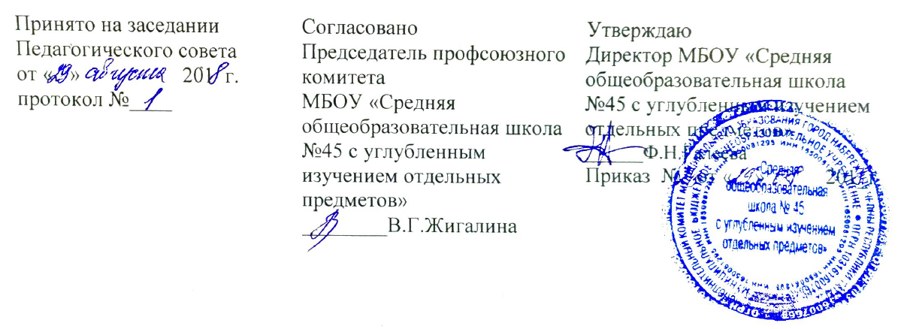

ПОЛОЖЕНИЕ

О ВЕДЕНИИ ЛИЧНЫХ ДЕЛ ОБУЧАЮЩИХСЯ

В МУНИЦИПАЛЬНОМ БЮДЖЕТНОМ ОБЩЕОБРАЗОВАТЕЛЬНОМ УЧРЕЖДЕНИИ «СРЕДНЯЯ ОБЩЕОБРАЗОВАТЕЛЬНАЯ ШКОЛА №45 С УГЛУБЛЕННЫМ ИЗУЧЕНИЕМ ОТДЕЛЬНЫХ ПРЕДМЕТОВ» ГОРОДА НАБЕРЕЖНЫЕ ЧЕЛНЫ РЕСПУБЛИКИ ТАТАРСТАН

1.Общие положения.
Настоящее Положение разработано с целью регламентации работы с личными делами учащихся школы и определяет порядок действий всех категорий работников школы, участвующих в работе с вышеназванной документацией.
Настоящее Положение утверждается приказом по школе и является обязательным для всех категорий педагогических и административных работников школы.
- Порядок оформления личных дел при поступлении в школу.
Личные дела учащихся заводятся классными руководителями по поступлению в 1 класс на основании личного заявления родителей.
Для оформления личного дела должны быть представлены следующие документы:
- заявление от родителей о приеме в школу;
- копия свидетельства о рождении;
- справка о составе семьи;
-заявление-согласие на обработку персональных данных обучающегося;
Для поступления в 10-й класс предоставляются следующие документы:
- личное заявление родителей;
- копия свидетельства о рождении, копия паспорта обучающегося (после получения);
- аттестат об основном общем образовании;
- заявление-согласие на обработку персональных данных обучающегося;
Для поступления во 2-9-ые классы предоставляются документы, вышеперечисленные в данном Положении.
Основанием для издания приказа «О зачислении» служит заявление родителей.
Личное дело ведется на всем протяжении учебы обучающегося.
Личное дело имеет номер, соответствующий номеру в алфавитной книге записи учащихся (например. №5/К означает, что учащийся записан в алфавитной книге на букву «К» под №5).
Личные дела учащихся хранятся в приемной директора в строго отведенном месте. Личные дела одного класса находятся вместе в одной папке и должны быть разложены в алфавитном порядке.
Контроль за состоянием личных дел осуществляется секретарем ОУ, заместителем директора по учебно-воспитательной работе и директором общеобразовательного учреждения.
Проверка личных дел учащихся осуществляется по плану внутришкольного контроля раз в год. В необходимых случаях проверка осуществляется внепланово, оперативно.
Цели и объект контроля - правильность оформления личных дел учащихся.
За систематические грубые нарушения при работе с личными делами учащихся директор вправе объявить замечание или выговор, снять стимулирующие выплаты.
- Порядок работы классных руководителей с личными делами учащихся.
Классные руководители проверяют состояние личных дел ежегодно в сентябре и мае текущего года на наличие необходимых документов.
Личные дела учащихся ведутся классными руководителями. Записи в личном деле необходимо вести четко, аккуратно и только чернилами. По окончании каждого года под графой «подпись классного руководителя» проставляется печать школы.
В личное дело ученика заносятся: общие сведения об ученике, итоговые отметки за каждый учебный год, заверенные подписью классного руководителя и печатью.
В папку личных дел класса классный руководитель вкладывает список класса с указанием фамилии, имени, а также Ф.И.О. классного руководителя. Список меняется ежегодно.
При исправлении оценки дается пояснение, ставится печать и подпись директора.
В графе о пропусках проставляется количество пропущенных уроков с отметкой по болезни или без уважительной причины.
Общие сведения об учащихся корректируются классным руководителем по мере изменения данных.
- Порядок выдачи личных дел учащихся при выбытии из школы.
Выдача личного дела родителям учащегося производится при наличии приказа «О выбытии».
При выдаче личного дела вносится запись в алфавитной книге о выбытии, а родители или законные представители учащегося ставят свою подпись в графе «отметка о выдаче личного дела».
В случаях, когда выбытие оформляется в течение учебного периода, классный руководитель составляет выписку текущих отметок за данный период.
При выбытии учащихся 10,11 -х классов родителям выдается личное дело и аттестат об основном общем образовании.
Личные дела, не затребованные родителями, передаются в архив школы, где хранятся в течение 5 лет со дня выбытия учащегося.

